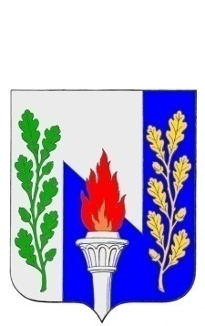

Тульская область
муниципальное образование рабочий поселок Первомайский
Щёкинского района
СОБРАНИЕ ДЕПУТАТОВ

РЕШЕНИЕ
от 01 ноября 2017 года № 52-200

О внесении изменений в Решение Собрания депутатов МО р.п. Первомайский Щекинского района от 26.04.2012 № 41-200 «Об утверждении нормативов формирования расходов на оплату труда работников органов местного самоуправления муниципального образования рабочий поселок Первомайский Щекинского района и структурных подразделений (секторов) администрации МО р.п. Первомайский, замещающих должности, не отнесенные к должностям муниципальной службы»

В соответствии со статьей 136 Бюджетного Кодекса Российской Федерации, статьей 5 Закона Тульской области от 11 ноября 2005 года № 639-ЗТО «О межбюджетных отношениях между органами государственной власти Тульской области и органами местного самоуправления муниципальных образований Тульской области», Постановлением Правительства Тульской от 21.03.2012 № 116 «Об утверждении нормативов формирования расходов на оплату труда депутатов, выборных должностных лиц местного самоуправления, осуществляющих свои полномочия на постоянной основе, муниципальных служащих и содержание органов местного самоуправления Тульской области» (в редакции постановления Правительства Тульской области от 24.05.2017 №203), на основании статьи 27 Устава муниципального образования рабочий поселок Первомайский Щекинского района, Собрание депутатов МО р.п. Первомайский,

РЕШИЛО:
- Дополнить Приложение 3 к Решению Собрания депутатов МО р.п. Первомайский Щекинского района от 26.04.2012 № 41-200 «Об утверждении нормативов формирования расходов на оплату работников органов местного самоуправления муниципального образования рабочий поселок Первомайский Щекинского района и структурных подразделений (секторов) администрации МО р.п. Первомайский, замещающих должности, не отнесенные к должностям муниципальной службы» пунктом 3 следующего содержания:
«3. Представитель нанимателя вправе перераспределять средства фонда оплаты труда между выплатами, предусмотренными подпунктами «а» - «г» пункта 2 настоящего приложения.».
- Контроль за исполнением настоящего решения возложить на главу администрации МО р.п. Первомайский Щекинского района (Шепелёва И.И.).
- Опубликовать настоящее решение в информационном бюллетене «Первомайские вести» и разместить на официальном сайте муниципального образования рабочий поселок Первомайский Щекинского района.
- Решение вступает в силу со дня его официального опубликования.

Глава муниципального образования
рабочий поселок Первомайский
Щекинского района А.С. Гамбург

